

**Centro de Ciencias Básicas**

**Computación Inteligente**

**Lenguajes de Computación IV**

**Francisco Javier Ornelas Zapata**

**Jose Luis Sandoval Perez**

INVESTIGACION

DE

AJAX

INTRODUCCION

Ajax (Asynchronous JavaScript and XML) se refiere a un grupo de tecnologías que se utilizan para desarrollar aplicaciones web. Ajax permite que las paginas web sean mas receptivas, es decir, que los usuarios puedan interactuar con ellas sin que sea necesario recargar la pagina para que haga las funciones que el usuario demanda.

Ajax es una agrupación de las siguientes tecnologías

1. HXTML y CSS para presentar información.
2. DOM (Document Object Model) modelo de objetos de documento.
3. El objeto XMLHttpsRequest para manipular datos de forma asíncrona.
4. XML,HTML,XSLT para manipulación e intercambio de datos.
5. JavaScript para enlazar solicitudes e información de datos.

Todas estas tecnologías definen un método de inicio entre cliente-servidor, esto se traduce a una mejor interacción con una aplicación web.

El siguiente diagrama representa la forma de procesar solicitudes con una aplicacion web tradicional:

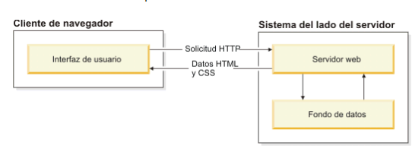

El siguiente diagrama representa la forma de procesar solicitudes con una aplicación web usando Ajax.

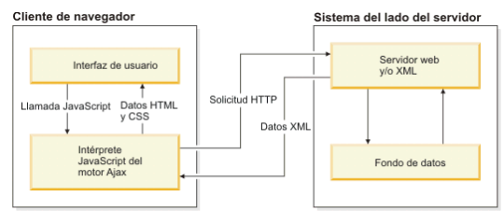

DESARROLLO

Las principales diferencias que podemos notar es que en una aplicación web el usuario al realizar la solicitud no puede interactuar con la aplicación hasta que haya respondido su solicitud, mientras que en la aplicación usando Ajax esto sí es posible gracias al interprete JavaScript.

Sabiendo todo esto podemos decir que Ajax presenta varias ventajas en aplicaciones web comparándolas con aplicaciones web tradicionales, tales como:

* Facilitar la navegación ya que la información actualizada continuamente y las interacciones usuario-página web se vuelven más rápida.
* La capacidad de carga del servidor es menor ya que al momento de generar la información pedido por el usuario no genera la información completa, sino lo único que debe actualizarse.
* Optimiza proceso de búsqueda y mejorar experiencia de usuario.

Existen ciertas limitaciones antes de desarrollar una pagina web basada en Ajax, las desventajas son:

* **Soporte de navegador** - No todos los navegadores admiten JavaScript o el objeto XMLHttpRequest. Incluso entre navegadores que no ofrecen soporte a JavaScript y XMLHttpRequest, estos objetos se pueden tratar de forma diferente.
* **Seguridad y privacidad de usuario** - Es necesario tener en cuenta los problemas relacionados con la seguridad y la privacidad de usuario a la hora de desarrollar una aplicación Ajax.
* **Accesibilidad** - Puesto que no todos los navegadores disponen de soporte para JavaScript o el objeto XMLHttpRequest, debe asegurarse de proporcionar una manera de hacer que la aplicación web sea accesible para todos los usuarios.
* **Marcador y navegación** - Puesto que Ajax se utiliza para cargar bits de contenido de forma asíncrona en una página existente, es posible que parte de la información de la página no corresponda a una página recién cargada. Puede que el historial del navegador y los marcadores no se comporten de forma correcta porque el URL no se ha modificado, aunque ciertas partes de la página se hayan cambiado.
* **Motor de búsqueda** - No es posible realizar búsquedas en aplicaciones Ajax; sin embargo, sí se pueden utilizar las características y elementos de Ajax de una aplicación en la que se puedan realizar búsquelas.

CONCLUSIÓN

Sabemos que Ajax es una técnica de desarrollo de aplicaciones web que se utiliza para que las paginas web sean mas receptivas e interactivas con el usuario, sin embargo, tenemos que primero tener un muy buen planteamiento de lo que queremos hacer para decidir si utilizamos Ajax o no. Debemos de tener en cuenta que tan necesario seria la interacción usuario-servidor. Ajax es una herramienta útil con más beneficios que desventajas.

REFERENCIAS

* *¿Qué es Ajax?* (s. f.). © Copyright IBM Corp. 1987, 2013. https://www.ibm.com/docs/es/rational-soft-arch/9.6.1?topic=page-asynchronous-javascript-xml-ajax-overview
* Saavedra, J. A. (2022b, diciembre 20). *¿Qué es AJAX y cómo se utiliza?* Ebac. https://ebac.mx/blog/que-es-ajax